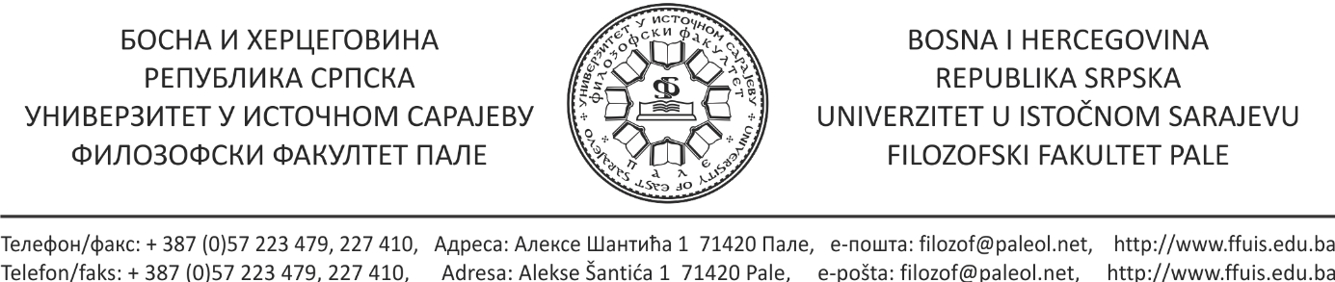

У току је конкурс пријаве за стипендије за одлазак за Кину. Сваки студент који у сљедећој академској години жели да оде у Кину, треба да поднесе пријаву која ће се састојати од сљедећих докумената:
- Просјек оцјена
- ХСК (да ли је пријављен, положен, и који степен) – признаћемо и ХСК који је пријављен или је већ одрађен испит а чекају се резултати (у Word формату написати тачне податке)
- Мотивационо писмо – Зашто желим студирати у Кини
• У мотивационом писму треба да буду издвојене информације попут мјеста у које желите да идете и временског периода боравка
- Битно је разговарати са родитељима или онима од којих Ваш одлазак у Кину зависи, да се не би дешавале ситуације у којима одбијате понуђену стипендију или се након одређеног временског периода враћате у БиХ прекидајући стипендијски боравак.

Бодовање студената ће се вршити на сљедећи начин:

Критетеријум | Бодовање у процентима
Просјек оцјена | 30%
Присуство и однос према настави | 50%
Пријављен или положен ХСК | 10%
Процјена на основу мотивационог писма | 10%

Уколико студенти не донесу сав потребан материјал њихова се пријава неће узети у обзир. Крајњи рок за достављање комплетног материјала је 30. јануар 2019. године.

Редослијед добијања стипендија (државне) – пола године
中国政府奖学金学生名单:
1. Милица Ковачевић 蔡悟捷 (колегиници је дата предност по договору чланова Катедре)
2. Соња Попић 宋敏
3. Софија Лимић 孙卓
4. Милица Горанчић 陶子然

Име | Мотивационо  10% |  | Понашање и однос према настави, став 50% |  | ХСК 10% |  |  | Оцјене 30% |  | Укупно
1. Елена Пекељевић | 10 | 10 | 10/9,5 | 48 | 3 |  | 10 | 9.4 | 29 | 97
2. Слађана Јовановић | 10 | 10 | 10/6,5 | 33 | 2 |  | 10 | 8,0 | 24 | 77
3. Ђорђе Ковачевић | 10 | 10 | 10/3 | 15 | 1 |  | 10 | 7,1 | 21 | 56
4. Филип Ковач | 10 | 10 | 10/7 | 35 | 2 |  | 10 | 7,6 | 23 | 78
5. Милица Пецикоза | 10 | 10 | 10/1 | 5 | Нема, пријављен |  | 5 | 7,1 | 21 | 41
6. Аница Рајак | 10 | 10 | 10/1 | 5 | 3 | 10 |  | 7,2 | 22 | 47
7. Милица Ковачевић | 10 | 10 | 10/9 | 45 | 4 | 10 |  | 9,2 | 28 | 93
8. Јована Елек | 10 | 10 | 10/0 | 0 | 3 | 10 |  | 7,2 | 22 | 42
9. Дејан Милошевић | 10 | 10 | 10/3 | 15 | 3 | 10 |  | 7,3 | 22 | 57
10. Вера Китаљевић | 10 | 10 | 10/10 | 50 | 3 | 10 |  | 8,9 | 27 | 96
11. Драго Васић | 10 | 10 | 10/10 | 50 | 3 | 10 |  | 8,6 | 26 | 96
12.Милица Горанчић | 10 | 10 | 10/10 | 50 | 3 | 10 |  | 9,25 | 28 | 98
13.Соња Попић | 10 | 10 | 10/10 | 50 | 3 | 10 |  | 9,5 | 29 | 99
14. Мирјам Хусић | 10 | 10 | 10/5 | 25 | 3 | 10 |  | 9,2 | 28 | 73
15. Софија Лимић | 10 | 10 | 10/10 | 50 | 3 | 10 |  | 9,8 | 29 | 99
16. Ана Игњатовић | 10 | 10 | 10/8 | 40 | 3 | 10 |  | 9,8 | 29 | 89
17. Милица Сокнић | 10 | 10 | 10/9 | 45 | 3 | 10 |  | 9,3 | 28 | 93

ОСНОВНЕ СТУДИЈЕ

Остале стипендије (тачан бр. Знаће се по доласку проф. Леиа), надамо се најмање 5 стипендија.
Молимо студенте да сачекају долазак професора из Кине.
1. Елена Пекељевић 梅婉婷
2. Драго Васић 赵 帅
3. Вера Китаљевић 韦雅茹
4. Милица Сокнић 米雨晨
5. Ана Игњатовић 安哲
6. Филип Ковач 方荣轩
7. Слађана Јовановић 文雨嘉
8. Мерјам Хусић 黄子衿
Све остале колеге које нису на списку ћемо контактирати уколико буде више стипендијских мјеста.

МАСТЕР СТУДИЈЕ
Име | Мотивационо |  | Понашање и однос према настави |  | ХСК |  |  | Оцјене |  | Укупно
1. Јованка Даниловић | 10 | 10 | 10/10 | 50 | 5 |  | 10 | 9,0 | 27 | 97
2. Јована Пустивук | 10 | 10 | 10/3 | 15 | 2 |  | За мастер програм да би се аплицирало потребан је најмање ХСК 5 | 7,0 | 21 | 46
3. Милица Чајевић | 10 | 10 | 10/10 | 50 | 5 |  | 10 | 9,4 | 28 | 98
4. Вања Грујевић | 10 | 10 | 10/5 | 25 | 4 пријављен |  | За мастер програм да би се аплицирало потребан је најмање ХСК 5 | 7,1 | 21 | 56
5. Бојан Каблар | 10 | 10 | 10/9 | 45 | 4 пријављен | За мастер програм да би се аплицирало потребан је најмање ХСК 5 |  | 9,1 | 27 | 82

Beijing Normal University - linguistics
1. Милица Чајевић 李行韦
2. Јованка Даниловић 颜如云
Уколико кандидаткиње желе да прихвате стипендију нека се јаве професорима како би се покренула процедура.
Остали кандидати не испуњавају услове за матер стипендију.
Продекан ФФУИС
____________________________

